**肺活量计**

**（产品说明书）**

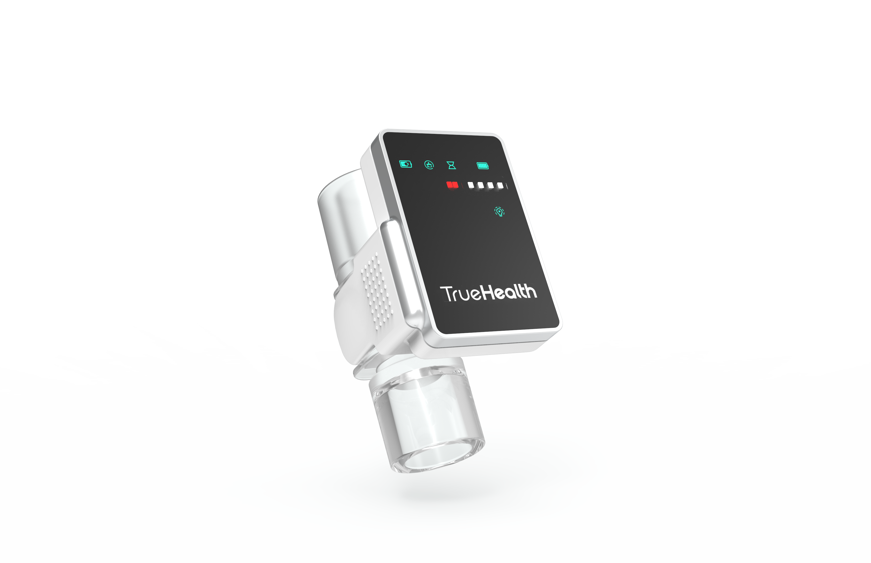



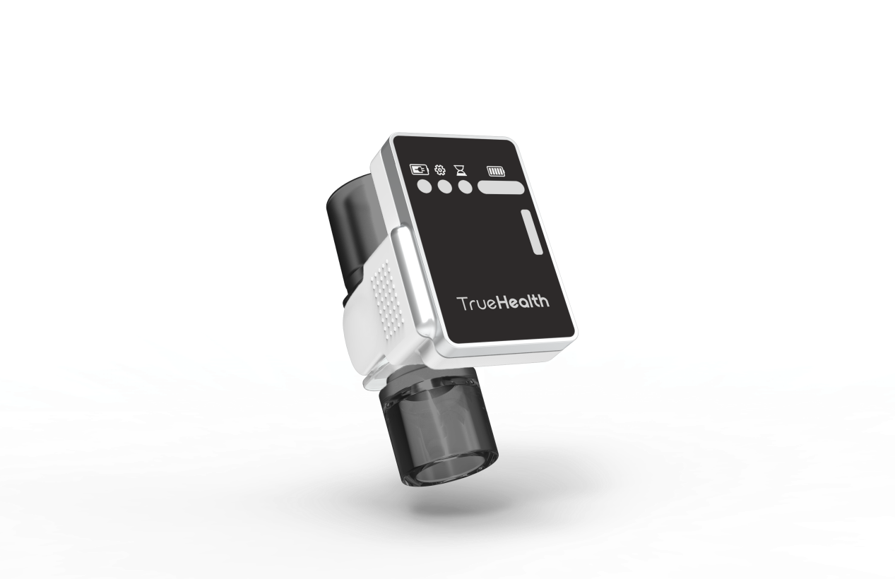

**真健康（珠海）医疗科技有限公司**

**所有权声明**

本说明书的内容（包括文字与图片）的版权皆归真健康（珠海）医疗科技有限公司（以下称本公司）所有。未经本公司书面授权禁止以任何形式和方式，出自任何目的对此出版物进行复制、转录或传播。

本公司保留在事先不进行任何通知的情况下，对本手册的内容以及产品技术规格进行修改的权利，以便向用户提供最新、最先进的产品。用户可从本公司获取最近的产品更新资料。

**目录**

所有权声明 1

安全信息 4

设备符号 4

1 产品名称及型号 5

2 产品主要结构、性能 5

2.1 产品主要结构 5

2.2 性能参数 6

2.2.1 正常工作条件 6

2.2.2 主要技术指标 7

2.2.3 其他运行条件 7

2.2.4 操作人员要求 7

2.3安全有效期 8

3 产品适用范围、禁忌症与注意事项 8

4 产品软件 9

4.1 软件概述 9

4.2 软件安装 9

4.3 用户数据的备份和恢复 9

4.4 提示信息 9

4.5 软硬件环境要求 11

4.6 软件角色说明 12

4.7 运行软件 12

4.8 网络配置界面 12

4.9 参数配置界面 13

4.10 用户管理界面 13

4.11 数据显示界面 14

5 设备安装及使用说明 17

5.1 设备面板指示说明 17

5.2 设备安装说明 19

5.3 设备连接说明 19

5.4 充电方法 20

6 产品使用流程 21

6.1 佩戴面罩 21

6.2 启动肺活量计 21

6.3 记录患者肺内气体流量数据 22

6.4 监护结束 22

7 产品事项 22

7.1 产品装配 22

7.2 产品使用 23

7.3 产品标签说明 23

7.4 电磁兼容性能的说明 24

7.5 其他注意事项 24

8 产品存储和运输 24

8.1 产品存储 24

8.2 产品运输 24

8.3 日常维护和保养 25

8.3.1 清洁消毒方法 25

8.3.2 控制器的维护 26

8.3.3 维护和保养 26

9 故障处理 26

10 术语 27

11 售后与服务指南 28

附录A 电磁兼容性的说明 29

附录B 工作原理 33

附录C 物理规格 35

附录D 气体流量传感器型号 36

# 安全信息

用户在使用本公司肺活量计前，请仔细阅读此使用说明书。为确保安全运行，请务必遵守本手册所提供使用说明和安全信息，并维持设备在安全环境下运行。

本手册包含以下几种类型安全信息：



**注意符号：**用于告知在操作和使用时需要注意的事项。



**警告符号**：用于告知如不按要求操作，有可能造成一定程度的人身伤害或机器设备损坏的情景。

 **遵循操作说明书**

** B型应用部分**

# 设备符号

|  |  |  |  |
| --- | --- | --- | --- |
|  | 充电指示 |  | 电量指示 |
|  | 监控模式 |  | 网络连接状态指示 |
| 图片1 | 拨动开关 | 图片2 | MicroUSB接口 |
|  | 模式切换 |  |  |

# 产品名称及型号

产品名称：肺活量计

型号: TH-B1

版本号：完整版本：V1.0.0；发布版本：V1

# 产品主要结构、性能

## 产品主要结构

肺活量计由控制器（图2-1）、气体流量传感器（图2-2）组成，控制器包括开关，电池，电路板，指示灯。控制器功能：对气体流量传感器输出的数据进行实时处理；

气体流量传感器功能：将采集到气体流量转化为数字信号；

软件功能：以波形形式实时显示肺内气流量。

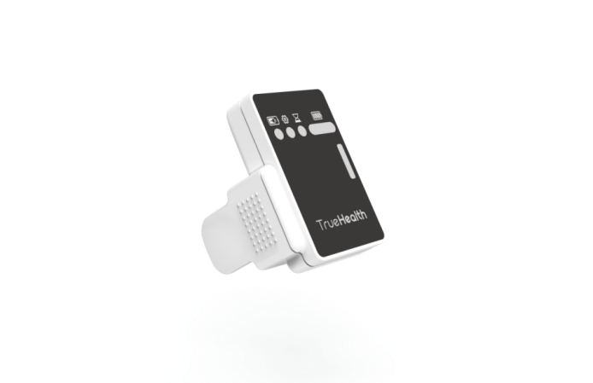

图2-2 控制器

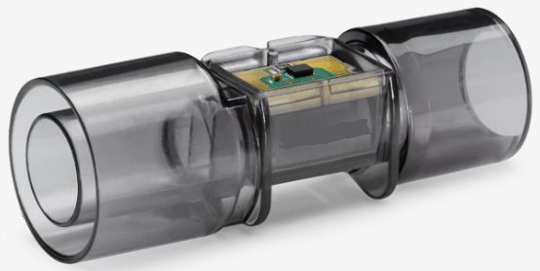

图2-2 气体流量传感器 B1-SB

## 性能参数

### 正常工作条件

1. 环境条件
2. 环境温度：10℃ ~ 30℃
3. 相对湿度：30%~70%
4. 大气压力：700hPa~1060hPa
5. 电源条件

工作电源：锂电池 3.7V/500mAH

充电电源：电压：5VDC，电流：1A

### 主要技术指标

|  |  |
| --- | --- |
| 序号 | 技术指标 |
| 1 | 电气安全要求：符合GB 9706.1-2020《医用电气设备 第1部分：基本安全和基本性能的通用要求》 |
| 2 | 电磁兼容要求：符合YY 9706.102-2021《医用电气设备 第1-2部分：基本安全和基本性能的通用要求并列标准:电磁兼容要求和试验》 |
| 3 | 流速测量范围为-150 L/min～150 L/min，允差：±10L/min或者读数的±10％ |
| 4 | 容量测量范围为-9000 mL～9000 mL，允差：读数的±10％； |
| 5 | 气流阻力：0.6kPa/(L/s)[0.01kPa/(L/min)] @150L/min |

### 其他运行条件

1. 本产品放置时应防止与液体直接接触。
2. 本产品安放环境中应无腐蚀性气体。
3. 本产品禁止用于既定功能无关的其他用途。
4. 本产品禁止在有可燃麻醉气体环境下使用。

### 操作人员要求

为保证安全、正确地使用本产品，操作人员应具有下列技能：

1. 具有一定的医学专业知识和操作技能。
2. 经过专业系统培训并能熟练系统操作。

|  |  |
| --- | --- |
|  | 警告：   * 本产品须在满足以上工作要求时使用。 * 本产品用于测量人体实时呼气和吸气量，仅供医生临床参考，帮助医生判断患者的呼吸状态，不作为诊断的依据。 * 本产品不具有测量呼气峰值流量（PEF）功能 * 本产品不具有测量用力肺活量（FVC）功能 * 本产品不具有测量用力呼气开始和用力呼气终止功能。 * 本产品不具有测量患者肺活量（VC）功能。 * 本产品不具有测量最大通气量（MVV）功能 |

# 2.3安全有效期

本产品安全有效期为2年，电池寿命为1年，请到期维护设备。

# 产品适用范围、禁忌症与注意事项

**适用范围：**

用于对人体呼气和吸气的流量和体积进行测量。本产品须由医疗专业人员操作，受试者必须能够理解并执行医师的指示。仅适用于成人。（盛吉确认）

**禁忌症：**

1. 存在气胸和纵隔气肿的患者。

2. 存在大量胸腔积液的患者。

3. 存在巨大肺大泡和肺囊肿的病人。

4. 存在严重心肺功能衰竭的患者。

5. 其它在临床上认为不适合使用的情况。

6.近 3 个月患心肌梗死、脑卒中、休克;

7.近 4 周严重心功能不全、严重心律失常、不稳定性心绞痛;

8.近4 周大咯血;

9.癫病发作需要治疗:

10.未控制的高血压病(收缩压>200mmHg、舒张>100mmHg)

11主动脉瘤;

12.严重甲状腺功能亢进

**相对禁忌症**

1.静息心率>120 次/min;

2.气胸、巨大肺大疤且不准备手术治疗者;

3.孕妇;

4.鼓膜穿孔 (需先堵塞患侧耳道后测定) :

5.近4周呼吸道感染;

6.免疫力低下易受感染者:

7.呼吸道传染性疾病(如结核病、流感等)

**注意事项：**

1.使用者须遵守本公司提供的产品使用说明。

2.禁止将本产品与其他未经本公司验证的器械/装置/软件混用。

3.只有肺活量计在患者环境下使用，计算机和路由器等在患者环境以外。

4.如果在制造商指定的温度、湿度和大气压范围外使用，设备可能无法达到声称的性能。

5.本产品只能由经培训的医护人员进行操作。

6.产品性能可能受到患者呼气时向设备中咳痰或咳嗽的影响或在适用情况下受到极端温度、湿度和海拔影响。

7.声明：本产品显示的测量值用 BTPS值表达。BTPS定义见章节10术语。

# 产品软件

## 软件概述

发布版本：V1

## 软件安装

1. 安装：将程序文件拷贝到计算机本地，双击启动exe即可运行软件。
2. 卸载：删除计算机本地程序文件。
3. 出厂调试时已完成软件包的安装和卸载测试。

## 用户数据的备份和恢复

用户数据存储于程序文件夹内，为sqlite动态库形式，定时备份下图文件夹，可实现用户数据的备份和恢复。

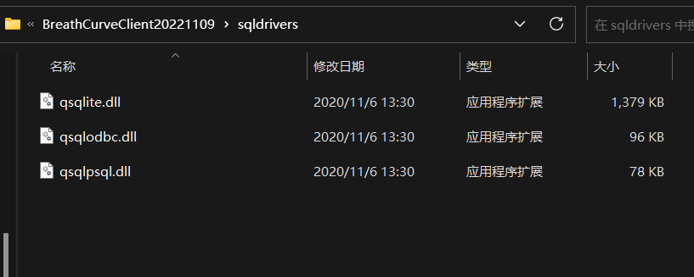

## 提示信息

（1）点击电源按钮，会出现如下弹窗确认提示。

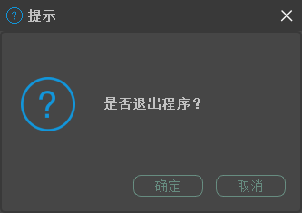

（2）用户输入错误信息时，会进行如下错误信息提示，输入正确信息后才能继续进行操作。

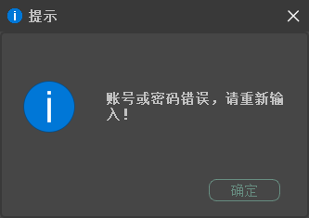

1. 未配置IP情况下，直接点击“数据处理”按钮，软件弹窗给予提示

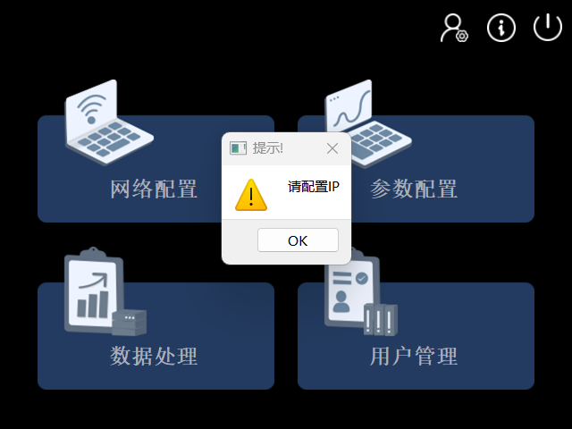

1. 修改用户信息时，两次密码输入不一致，软件给予提示。

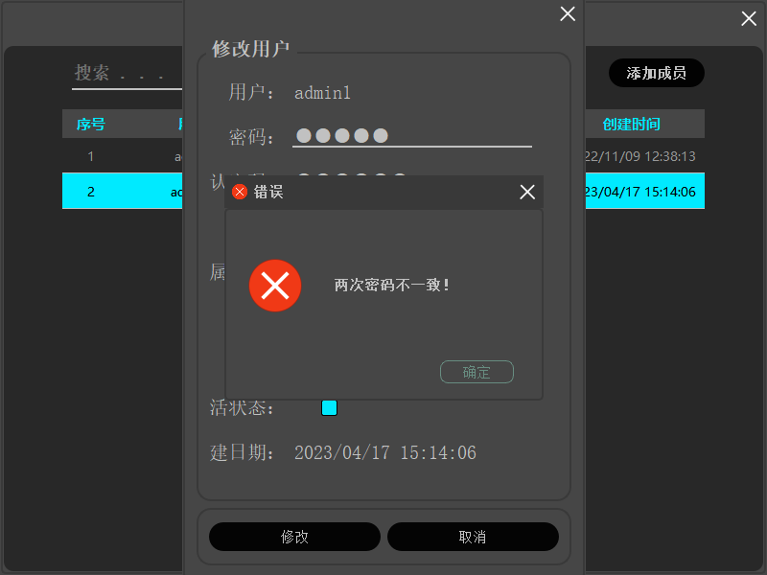

## 软硬件环境要求

1. 硬件配置

表3 硬件配置要求

|  |  |
| --- | --- |
| 硬件 | 配置 |
| CPU | 1.6GHz及以上 |
| 内存 | 2GB及以上 |
| 网卡 | 10M/100M/1000M自适应无线网卡 |
| 存储空间 | 10GB以上 |

1. 软件配置

表4 软件配置要求

|  |  |
| --- | --- |
| 软件 | 配置 |
| 操作系统 | WIN10 64位及兼容版本 |

1. 网络配置

表5网络配置要求

|  |  |
| --- | --- |
| 网络 | 配置 |
| 网络架构 | C/S架构 |
| 网络类型 | 无线网络 |

## 软件角色说明

软件角色分为管理员和医生，支持两级授权管理，管理角色分为管理员和医生，管理员可以新用户注册、账号管理，医生可以临床使用和修改自己的密码。

## 运行软件

双击软件启动快捷方式，即可进入软件登录界面，输入管理员账户名及密码或医生账户名及密码均可进入软件主界面。

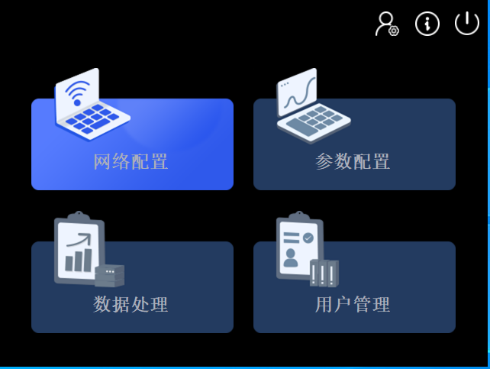

图4-1 肺活量计软件主界面

## 网络配置界面

在软件主界面点击网络配置按钮，进入网络配置界面，网络配置界面的功能是配置设备的网络参数，包括IP地址、无线网络名称和访问密码。

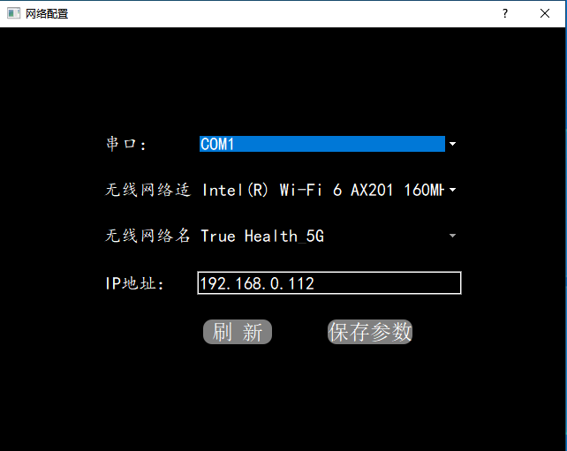

图4-2 肺活量计网络配置界面

## 参数配置界面

在软件主界面点击参数配置按钮，进入参数配置界面，参数配置界面的功能是配置肺活量计软件的IP地址和端口号。

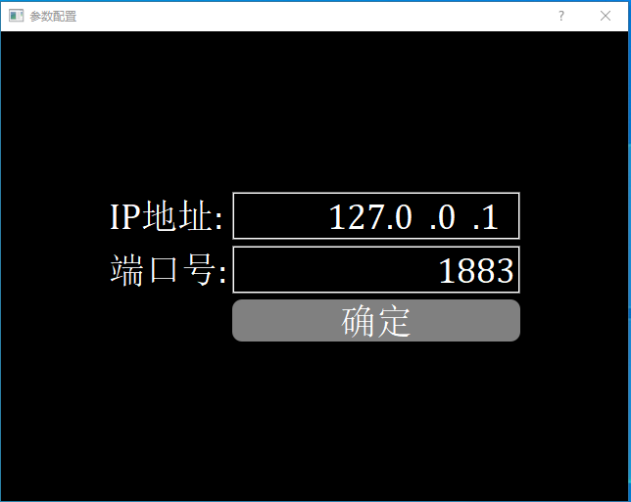

图4-3 肺活量计参数配置界面

## 用户管理界面

在软件主界面点击用户管理按钮，进入用户管理界面，用户管理界面的功能是新用户注册、账号管理和角色管理。

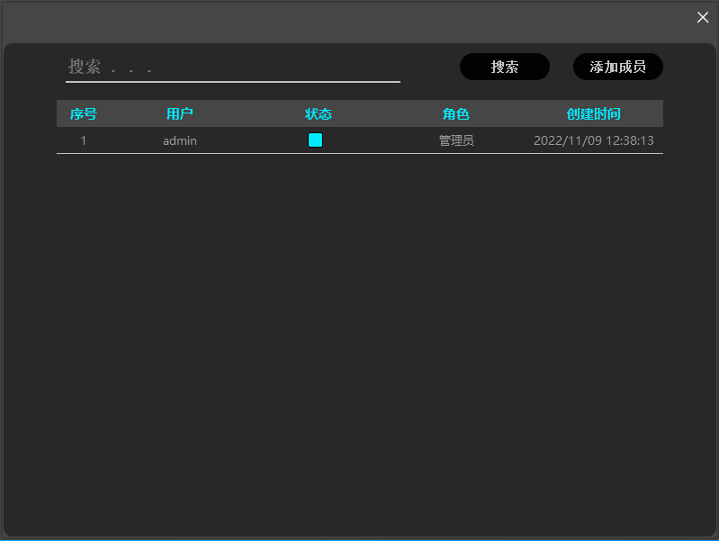

图4-4 肺活量计用户管理界面

|  |  |
| --- | --- |
|  | 注意：   * 密码需由6-16位数字和字符组成。 |

## 数据处理界面

在软件主界面点击数据处理按钮，进入数据显示界面，医生通过数据显示界面获取患者的呼吸流量参数。

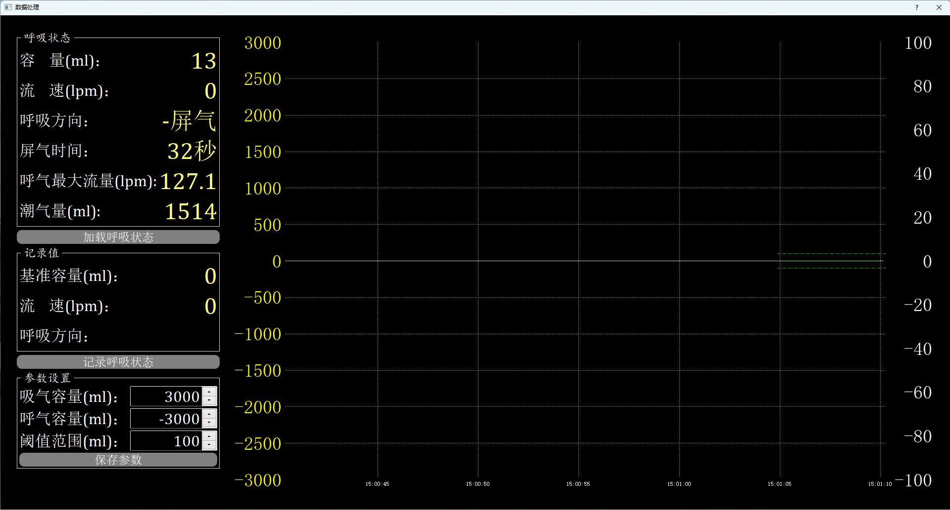

图4-5 肺活量计数据显示界面

数据显示界面可以划分以下功能区

表4- 肺活量计软件功能区

|  |  |
| --- | --- |
| 编号 | 功能区 |
| 1 | 呼吸状态 |
| 2 | 记录值 |
| 3 | 参数设置 |
| 4 | 实时曲线 |

呼吸状态

呼吸状态中包含容量和流速的实时数值，呼吸方向和屏气时间、潮气量、呼气最大流量。

**注：**其中呼气最大流量为产品出厂时需要记录的参数，潮气量为用户使用时需要参考的参数

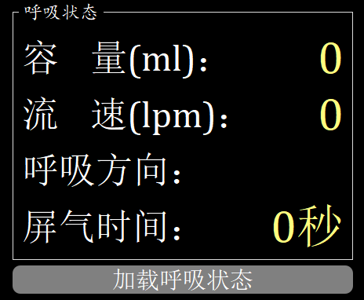

记录值

记录值中显示点击记录呼吸状态按钮时的容量、流速和呼吸方向。

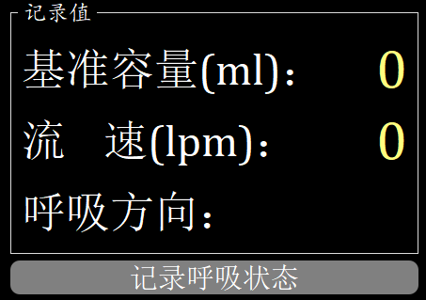

参数设置

参数设置中设定实时曲线的幅度范围。

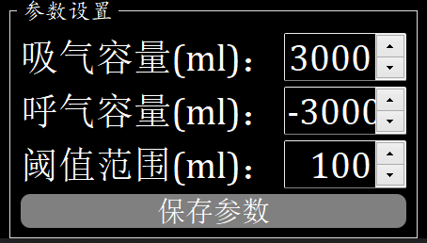

实时曲线

实时曲线绘制容量和流速的实时曲线。绿色波形代表容量，灰色波形代表流速。

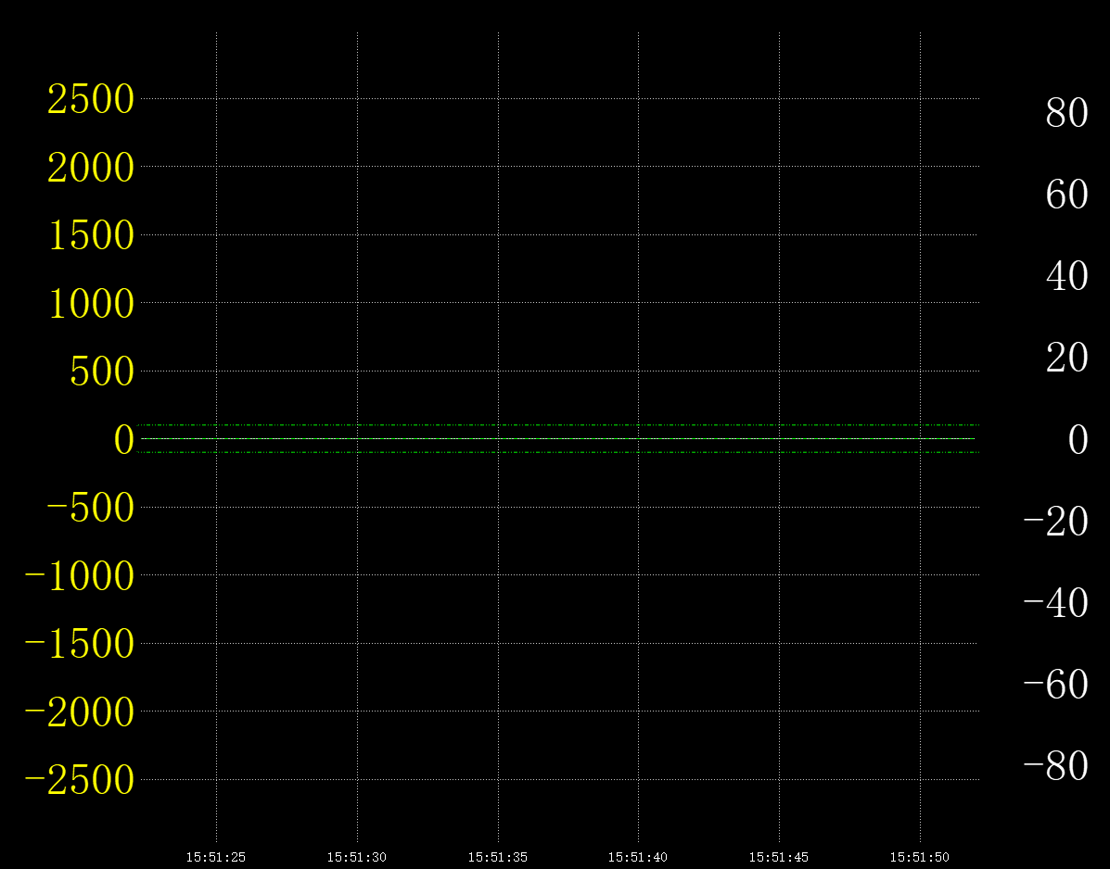

数据处理方式说明：本软件将气体流量传感器的采集结果（整数型）按照传感器制造商提供的公式进行转化，转化成浮点数显示在UI界面上。通过流量对时间的积分可以得到容量值，最后以波形的形式显示流量和容量。

# 设备安装及使用说明

## 设备面板指示说明

* 呼吸状态指示: 

通过六颗LED亮灭实时动态显示流量变化情况，可以直观获得呼吸过程中的流量变化；

* 网络连接状态指示:

指示肺活量计与服务器网络连接状态，绿色为连接成功，黄色为未连接。如果始终无法连接，请参见5.3 设备连接说明进行操作；

* 充电指示:

肺活量计充电时，绿色为充电完成，白色为充电中；

* 电量指示:

4颗LED全亮为满电状态；

* 监控模式:

蓝色为呼气监护模式，白色为吸气监护模式；

* 拨动开关：图片1

肺活量计开关机，拨到“开”为开机，拨到“关”为关机；

* Micro USB接口：图片2

Micro USB 接口用于给设备充电和配置网络参数；

* 监控模式切换按钮：

通过按下此按钮将潮气量显示数值清零；



图5-1 控制器面板

## 设备安装说明

气体流量传感器与控制器的连接方式为卡扣式连接（图5-2所示），可拆卸。在关机的状态下，松开卡扣拆下流量传感器，压紧卡扣安装流量传感器。

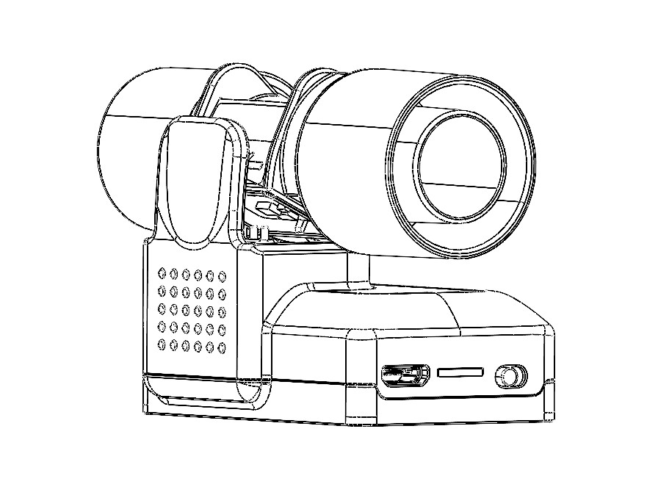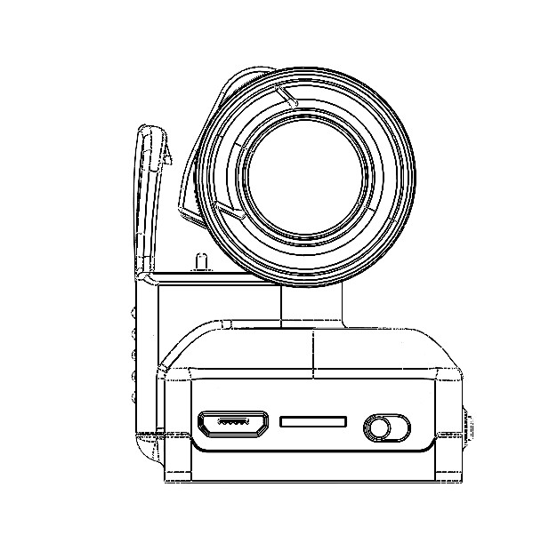

图5-2 卡扣式连接

## 设备连接说明

1.使用无线路由器搭建局域网，将计算机连接至此网络。

2.使用MicroUSB数据线将肺活量计与计算机连接，打开肺活量计。

3.双击启动软件，即可进入软件登录界面，输入账号和密码，点击【登录】进入主界面。

4.在主界面上点击【网络配置】按钮进入网络配置界面，点击【刷新】后点击【保存参数】，提示配置完成，点击【OK】，关闭网络配置界面。

5.在主界面上点击【参数配置】按钮进入参数配置界面，点击【确定】。

6.在主界面上点击【数据处理】按钮进入呼吸数据显示界面。

7.关闭肺活量计，再次打开肺活量计，等待控制器面板上连接状态指示灯变为绿色，呼吸数据显示界面显示绿色实线，随气体流量传感器采集到的气流数据而形成波动曲线。

8.如需增加或删除用户，在主界面上点击【用户管理】按钮进入用户管理界面，在用户管理界面上添加或删除用户。

|  |  |
| --- | --- |
|  | 注意：   * 重新配置网络信息后，需重新启动肺活量计设备。 * 配置网络信息时，请确保气体流量传感器与控制器已经正确安装连接。 |

## 充电方法

使用医用电源和标准Micro USB充电线对本产品进行充电，额定功率为5V(DC) /1A。

充电指示白色代表充电中，绿色代表充电完成。

电量指示4颗LED全亮为满电状态。

|  |  |
| --- | --- |
|  | 警告：   * 在充电前，请注意检查充电线是否破损。 * 设备通过Micro USB接口充电，充电电压为5V(DC) 1A，过高电压可能损坏设备。 * 设备充电器应选用符合IEC60601标准的医用电源。 * 仅接入规定为ME系统组成部分的部件或规定与ME系统兼容的部件。 |

|  |  |
| --- | --- |
|  | 注意：   * 电量指示状态为一颗LED亮时，请对本产品及时充电，避免电池电量耗尽。 * 使用前请确保设备有足够的电量。 |

# 产品使用流程

## 佩戴面罩

患者佩戴好医用一次性呼吸面罩，面罩与气体流量传感器通过一次性医用过滤器、L型连接管连接。如图6-1。

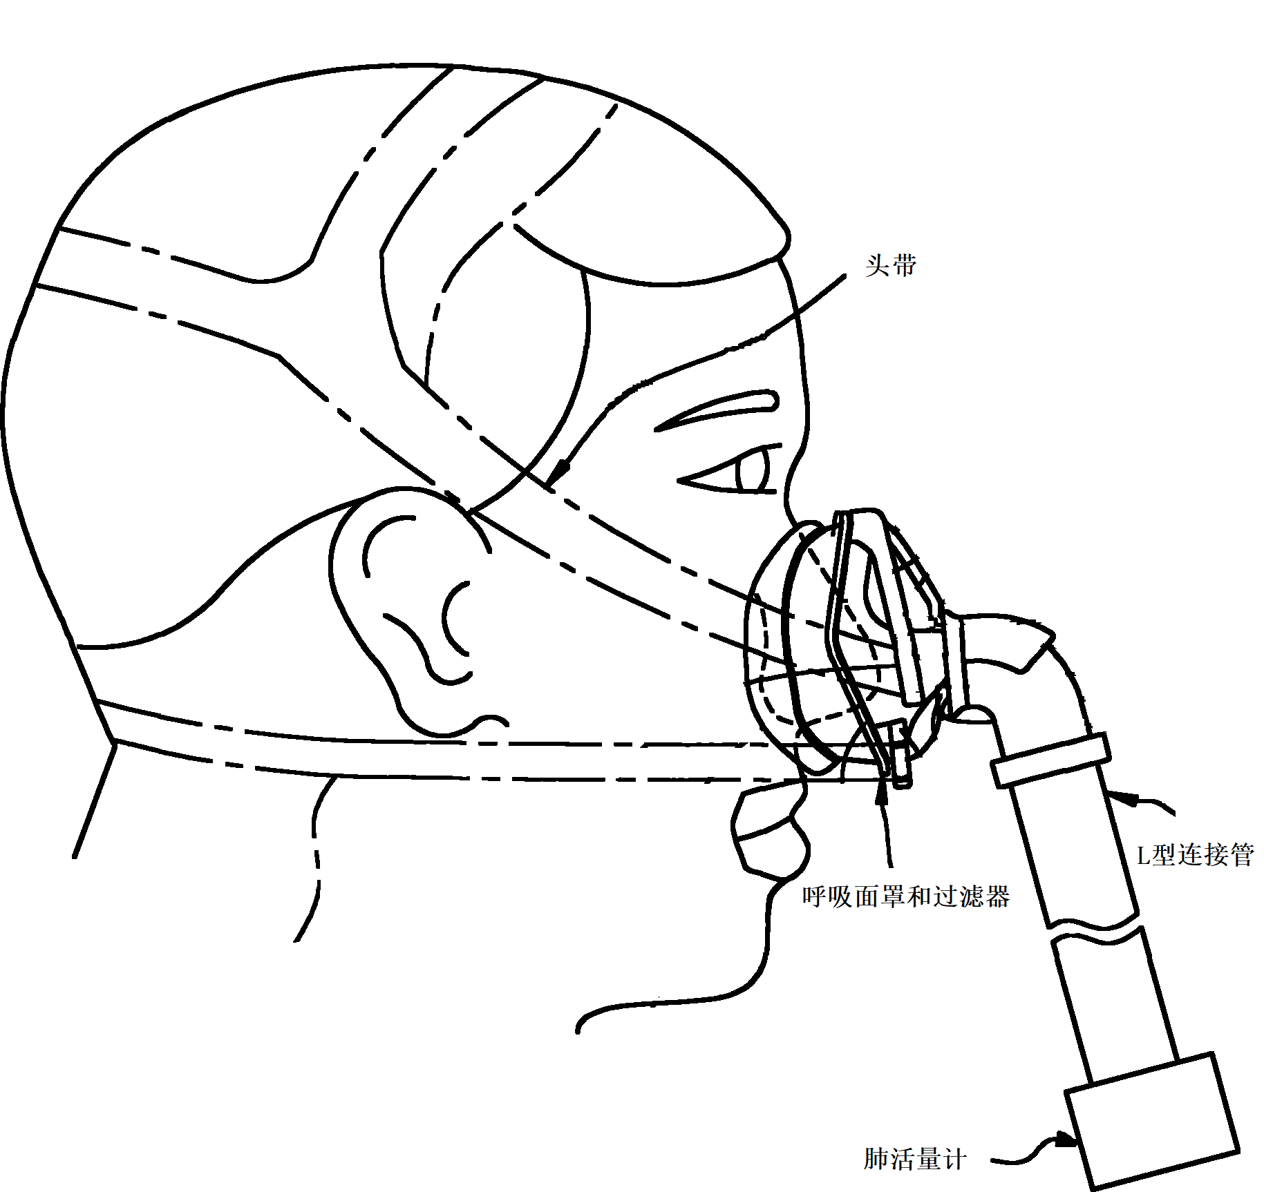

图6-1 佩戴示意图

## 启动肺活量计

按照5.2配置好肺活量计和肺活量计软件，约8秒左右，等待网络状态指示灯变为绿色，即肺活量计与肺活量计软件连接成功。通过肺活量计上的模式选择按钮选择呼吸监护模式（绿色为呼气监护模式，白色为吸气监护模式）。待患者状态平稳，观察软件显示的呼吸数据和波形。

## 记录患者肺内气体流量数据

电极肺活量计软件中的记录呼吸状态按钮来记录当前患者呼吸流量参数。

## 监护结束

监护结束后，取下患者的医用一次性呼吸面罩，控制器关机，关闭软件。

|  |  |
| --- | --- |
|  | 注意：   * 使用本设备时，需等待患者呼吸状态平稳（3-5个呼吸周期）后再观测呼吸流量参数。 * 同一网络环境下仅支持显示一个肺活量计数据显示。 |

# 产品事项

## 产品装配

|  |  |  |  |
| --- | --- | --- | --- |
|  | 注意：   * 装配时应参照使用说明书的相关内容。 * 本产品各组成部分及附件配套使用，请勿自行替换。 * 本产品可拆卸部分为气体流量传感器。  |  |  | | --- | --- | | B型传感器 | B1-SB |  * 一次性医用呼吸面罩与一次性医用过滤器连接孔的内径为22mm；一次性医用过滤器与一次性医用呼吸面罩连接孔的外径为22mm；一次性医用过滤器与L型连接管连接孔的内径为22mm；L型连接管与一次性医用过滤器连接孔的外径为22mm；L型连接管与气体流量传感器连接孔的内径为22mm；请严格按照以上尺寸配置一次性医用呼吸面罩（#3、#4、#5、#6四种规格）、一次性医用过滤器和L型连接管。 * 使用非本公司提供的部件、附件有可能导致本产品不能正常使用、损坏、甚至发生危险。 * 未经本公司授权不要改装本产品。 * 一次性医用呼吸过滤器呼吸阻力不超过6.0cm(cmH2O压力),在90L/min流量下 * 产品组成中不包含一次性使用医用呼吸过滤器，请用户自行配备，配备的医用呼吸过滤器应符合YY/T0321.2标准或YY/T 0321.3-2022标准：滤除空气中大于或等于0.5μｍ的微粒的滤除率应不小于90％。 |

## 产品使用

|  |  |
| --- | --- |
|  | 注意：   * 使用前，准备好一次性医用呼吸面罩、一次性医用过滤器、L型连接管、无线路由器和计算机。 * 计算机的IP地址不能与其他设备冲突和被占用。 * 如果本产品在使用过程中发生故障，应立即停止使用，并及时向售后反馈。 * 本产品属于精密医疗器械，不可用力挤压各部件。 * 本产品不可暴力操作使用。 * 本产品需远离电视塔、高压线等强电磁干扰源。 * 采用与取得医疗器械注册证的设备配合使用，并在产品交付用户使用时检查设备是否符合要求。 * 产品到期后请联系售后，超期使用存在风险。 * 产品若使用过程中出现非正常读数请停止使用并联系厂家售后人员进行服务 |

## 产品标签说明

|  |  |  |
| --- | --- | --- |
| 编号 | 产品标签图示 | 标签说明 |
| 1 | |  | | --- | | 肺活量计  型号：TH-B1 SN：B1202207001  生产日期：2022年7月  使用期限：2年  工作电源：内部锂电池DC3.7V（可充电）  注册人/生产企业：真健康（珠海）医疗科技有限公司  联系电话：0756-3388807  其他内容详见说明书 | | 肺活量计标签 |

## 电磁兼容性能的说明

详见附录A。

## 其他注意事项

本产品报废后应按国家医疗垃圾、电子垃圾要求处理、不得随意丢弃。

# 产品存储和运输

## 产品存储

本产品存储环境要求：

温度：-40~55℃

湿度：相对湿度<=90%

其他：无腐蚀性气体，室内通风良好

## 产品运输

包装好的肺活量计应按照订货合同的规定进行运输。在运输过程中，应避免雪雨淋溅、剧烈震动和机械碰撞。

|  |  |
| --- | --- |
|  | 注意：   * 请按照要求对仪器进行存储和运输。 * 本产品为精密设备，请小心移动。 * 未接受过培训的人员请勿随意移动本仪器。 |

## 日常维护和保养

### 清洁消毒方法

本产品使用前需要用户进行清洁消毒处理，建议采用以下的清洁消毒方法，也可采用其他经过验证合格的清洁消毒方法。

|  |  |
| --- | --- |
| 名称 | 方法和参数 |
| 控制器 | 清洁消毒方式：  a.将无菌软布在70%~80%（体积比）乙醇消毒液中完全浸湿，彻底擦拭控制盒表面10次，每次擦拭后更换无菌布。  b.自然风干或用洁净、干爽的软布擦干。 |
| 气体流量传感器 | 清洁消毒方式：  a.将洁净干燥的气体流量传感器完全浸入70%~80%（体积比）乙醇消毒液中。在清洁区域内轻轻移动传感器，使溶液进入所有空腔。在环境温度（21℃）下，将传感器在70%~80%（体积比）乙醇消毒液中浸泡15分钟。  b.从槽中取出传感器，倒出传感器外壳中多余的溶液。用蒸馏水冲洗三次，每次冲洗时间约为5分钟。冲洗后使用异丙醇冲洗一次，便于干燥过程。  c.使传感器在干净、低湿度的环境中干燥。  注：本产品经验证可承受重复消毒至少110次。 |

|  |  |
| --- | --- |
|  | 警告：   * 请勿使用高温灭菌，高温灭菌会损坏传感器。 |

### 控制器的维护

本产品可重复使用。每次使用前，应检验外观确认能否使用。同时整机产品以一年为周期进行维护，维护人员为真健康（珠海）医疗科技有限公司或其指定的机构和人员。维护人员在进行电池更换时，需将控制器外壳拆开，将电池的红黑引线从电路板上拆焊，更换同型号电池，电池型号为UFX 602535 3.7V 500mAh。

在使用过程中，如发现不能正常使用的情况，以及使用者认为产品异常情况时，应中止使用并联系制造商对控制器进行维护与校准。

|  |  |
| --- | --- |
|  | 警告：   * 电池更换需由真健康（珠海）医疗科技有限公司或其指定的机构和人员来完成，未经充分培训人员不得更换电池。 |

### 维护和保养

|  |  |
| --- | --- |
|  | 注意：   * 严格按照要求给本产品充电，防止电源电压过高或过低，以免造成损坏。 * 气体流量传感器与控制器的连接方式为卡扣式连接，可拆卸。其余部分严禁私自拆装。 * 严格按照使用说明书规范操作，需定员使用，禁止未经培训人员使用，以免造成不可逆性损坏。 * 患者不可对本产品进行维护和操作使用。 * 本产品不得用于本说明书规定之外的其他用途。 |

# 故障处理

由于一些原因可能使本产品在使用过程中出现故障，请及时与售后联系进行解决。

|  |  |
| --- | --- |
|  | 注意：   * 在用户正常操作的前提下，如发现本产品出现故障，应及时与售后联系，我们会为您提供专业的技术服务。 |

# 术语

L/min 升/分钟，一种流速单位。

mL 毫升，一种容量单位。

呼气峰值流量**（PEF）**：肺膨胀到最大后立即用最大力量开始呼气,在口端测量到的呼气过程中的最大流量。

用力肺活量**（FVC）**：在最大吸气至肺总量时,作最大用力持续呼气排出的最大气量。

肺活量**（VC）**：指在最大吸气后尽力呼气的气量。

最大通气量**（MVV）**：肺功能测定时，单位时间内所能呼吸的最大气量。

BTPS：体温(37℃)、环境压力、饱和水蒸气下的状态。

# 售后与服务指南

真健康（珠海）医疗科技有限公司负责向“肺活量计”用户提供产品售后服务。

本企业联系方式如下：

* 注册人：真健康（珠海）医疗科技有限公司
* 生产地址：珠海市高新区金鸿工业园二期1栋【1】层【102】
* 住所：珠海市横琴新区宝华路6号105室-75274（集中办公区）
* 电话：0756-3388807

注：本产品注册人、生产单位、售后服务单位均为真健康（珠海）医疗科技有限公司

医疗器械注册证编号：XXXXXX

医疗器械生产许可证编号：XXXXXX

产品技术要求编号：XXXXXX

生产日期：见标签

本使用说明书发行日期：202x年xx月xx日

附录A 电磁兼容性的说明

注意：1、肺活量计的购买者或使用者应在表201、202、204、206规定的电磁环境下使用肺活量计，否则可能导致肺活量计不正常工作。

2、便携式和移动式射频通信设备可能会影响肺活量计的正常使用，请在推荐的电磁环境下使用肺活量计。

警示：1、除肺活量计的制造商提供的附件和电缆外，使用规定外的附件和电缆可能导致肺活量计发射的增加或抗扰度的降低。

2、肺活量计不应与其它设备接近或叠放使用，如果必须接近或叠放使用，则应观察验证在其使用的配置下能正常运行。

表201

|  |  |  |
| --- | --- | --- |
| 指南和制造商的声明 – 电磁发射 | | |
| 肺活量计预期在下列规定的电磁环境中使用，购买者或使用者应保证它在这种电磁环境下使用： | | |
| 发射试验 | 符合性 | 电磁环境-指南 |
| 射频发射  GB 4824 | 1组 | 肺活量计仅为其内部功能而使用射频能量。因此，它的射频发射很低，并且对附近电子设备产生干扰的可能性很小 |
| 射频发射  GB 4824 | A类 | 肺活量计适于在非家用和与家用住宅公共低压供电网不直接连接的所有设施中使用 |
| 谐波发射  GB 17625.1 | 不适用 |
| 电压波动/闪烁发射  GB 17625.2 | 不适用 |

表202

|  |  |  |  |
| --- | --- | --- | --- |
| 指南和制造商的声明 - 电磁抗扰度 | | | |
| 肺活量计预期在下列规定的电磁环境中使用，购买者或使用者应保证它在这种电磁环境中使用： | | | |
| 抗扰度试验 | IEC 60601试验电平 | 符合电平 | 电磁环境—指南 |
| 静电放电  GB/T 17626.2 | ±6 kV接触放电  ±8 kV空气放电 | ±6 kV接触放电  ±8 kV空气放电 | 地面宜是木质、混凝土或瓷砖，如果地面用合成材料覆盖，则相对湿度应至少30% |
| 电快速瞬变脉冲群  GB/T 17626.4 | ±2 kV对电源线  ±1 kV对输入/输出线 | ±2 kV对电源线  ±1 kV对输入/输出线 | 网电源宜具有典型的商业或医院环境中使用的质量 |
| 浪涌  GB/T 17626.5 | ±1 kV线对线  ±2 kV线对地 | ±1 kV线对线  ±2 kV线对地 | 网电源宜具有典型的商业或医院环境中使用的质量 |
| 电源输入线上电压暂降、短时中断和电压变化  GB/T 17626.11 | ＜5% UT，持续0.5周期  （在UT上，＞95%的暂降）  40% UT，持续5周期  （在UT上，60%的暂降）  70% UT，持续25周期  （在UT上，30%的暂降）  ＜5% UT，持续5s  （在UT上，＞95%的暂降） | 不适用 | 网电源宜具有典型的商业或医院环境中使用的质量。如果［ME设备或 ME系统］的用户在电源中断期间需要连续运行，则推荐［ME设备或 ME系统］采用不间断电源或电池供电 |
| 工频磁场（50 Hz/60 Hz）  GB/T 17626.8 | 3 A/m | 3 A/m | 工频磁场宜具有在典型的商业或医院环境中典型场所的工频磁场水平特性 |
| 注：UT指施加试验电压前的交流网电压。 | | | |

表204

|  |  |  |  |
| --- | --- | --- | --- |
| 指南和制造商的声明 – 电磁抗扰度 | | | |
| 肺活量计预期在下列规定的电磁环境中使用，购买者或使用者应保证其在这种电磁环境中使用： | | | |
| 抗扰度试验 | IEC 60601试验电平 | 符合电平 | 电磁环境—指南 |
| 射频传导  GB/T 17626.6  射频辐射  GB/T 17626.3 | 3 V（有效值）  150 kHz～80 MHz  3 V/m  80 MHz～2.5 GHz | 3 V（有效值）  3 V/m | 便携式和移动式射频通信设备不应比推荐的隔离距离更靠近肺活量计的任何部分使用，包括电缆。该距离应由与发射机频率相应的公式计算。  推荐的隔离距离    80 MHz～800 MHz  800 MHz～2.5 GHz  式中：  *P*—根据发射机制造商提供的发射机最大额定输出功率，单位为瓦特（W）；  *d*—推荐的隔离距离，单位为米（m）。  固定式射频发射机的场强通过对电磁场所勘测a来确定，在每个频率范围b都应比符合电平低。  在标记下列符号的设备附近可能出现干扰。  非电离辐射 |
| 注1：在80 MHz和800 MHz频率点上，采用较高频段的公式。  注2：这些指南可能不适合所有的情况，电磁传播受建筑物、物体及人体的吸收和反射的影响。 | | | |
| a 固定式发射机，诸如：无线（蜂窝/无绳）电话和地面移动式无线电的基站、业余无线电、调幅和调频无线电广播以及电视广播等，其场强在理论上都不能准确预知。为评定固定式射频发射机的电磁环境，应考虑电磁场所的勘测。如果测得肺活量计所处场所的场强高于上述适用的射频符合电平，则应观测肺活量计以验证其能正常运行。如果观测到不正常性能，则补充措施可能是必需的，比如重新调整肺活量计的方向或位置。  b 在150 kHz～80 MHz整个频率范围，场强应低于3 V/m。 | | | |

表206

|  |  |  |  |
| --- | --- | --- | --- |
| 便携式及移动式射频通信设备和肺活量计之间的推荐隔离距离 | | | |
| 肺活量计预期在射频辐射骚扰受控的电磁环境中使用。依据通信设备最大额定输出功率，购买者或使用者可通过下面推荐的维持便携式及移动式射频通信设备（发射机）和肺活量计之间最小距离来防止电磁干扰 | | | |
| 发射机的最大额定输出功率W | 对应发射机不同频率的隔离距离/m | | |
| 150 kHz～80 MHz | 80 MHz～800 MHz | 800 MHz～2.5 GHz |
| 0.01 | 0.12 | 0.12 | 0.23 |
| 0.1 | 0.38 | 0.38 | 0.73 |
| 1 | 1.2 | 1.2 | 2.3 |
| 10 | 3.8 | 3.8 | 7.3 |
| 100 | 12 | 12 | 23 |
| 对于上表未列出的发射机最大额定输出功率，推荐隔离距离*d*，以米（m）为单位，可用相应发射机频率栏中的公式来确定，这里*P*是由发射机制造商提供的发射机最大额定输出功率，以瓦特（W）为单位。  注 1：在80 MHz和800 MHz频率点上，采用较高频范围的公式。  注2：这些指南可能不适合所有的情况，电磁传播受建筑物、物体及人体的吸收和反射的影响。 | | | |

附录B 工作原理

B.1 工作原理

气体流量传感器将流过传感器的气体流量转化为数字信号,控制器将气体流量传感器输出的数据转发到肺活量计软件,肺活量计软件以波形和数值的形式实时显示呼吸流量参数。使用的流量传感器，属于热式质量流量传感器，其原理是通过判断气体流动带走的热量多少来计算气体流量值。传感器为成品，使用时直接使用I2C通信读取流量值。传感器集成了数据处理功能，直接输出的就是测量出来的气流量，无需用户依据热量对流量关系进行公式转化计算。

B.2 电气系统

B.2.1 电气系统结构图

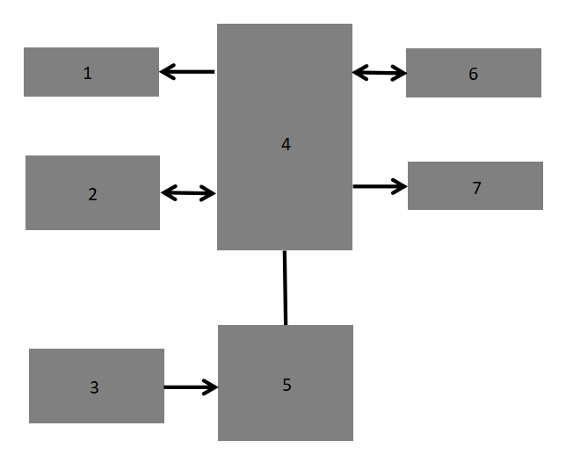

B.2.2 部件列表

|  |  |
| --- | --- |
| 1 | LED指示模块 |
| 2 | 气体流量传感器 |
| 3 | 充电管理模块 |
| 4 | 无线控制模块 |
| 5 | 锂电池 |
| 6 | 串口通信模块 |
| 7 | 天线 |

注意：配置网络时，肺活量计与计算机构成ME系统；充电时，肺活量计与适配器构成ME系统。

附录C 物理规格

|  |  |
| --- | --- |
| **整机尺寸** | |
| 尺寸 | 53mm x 38.5mm x40.5mm（控制器）  69.3mm x 25.3mm x 25.3mm（气体流量传感器） |
| 重量 | 约36g（控制器）  约14g（气体流量传感器） |
| **接口** | |
| MicroUSB接口 | 一个MicroUSB接口，用于充电和数据传输。 |
| **LED指示** | |
| 电量指示灯 | 4个（白色） |
| 充电指示灯 | 2个（绿色、白色） |
| 网络连接状态指示灯 | 2个（绿色、黄色） |
| 呼吸状态指示灯 | 6个（白色） |
| 监控模式指示灯 | 2个（蓝色、白色） |

附录D 气体流量传感器型号

|  |  |  |  |  |
| --- | --- | --- | --- | --- |
| 编号 | 部件名称 | 产品型号 | 规格 | S/O |
| 1 | 气体流量传感器 | B1-SB | / | S |

S：标配

O：选配